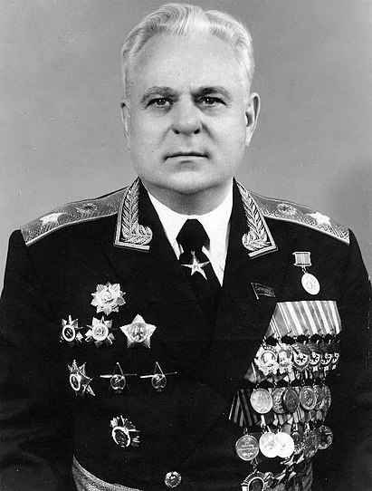
Ивановский Евгений Филиппович
Главком ГСВГ
1972 — 1980

